様式名称 |  | 様式番号 | 頁
指定管理者指定申請書 |  | （様式１－１） | 22
指定管理者指定申請辞退届 |  | （様式１－２） | 23
指定管理者業務の実施に関する計画書 |  | （様式２－１） | 24
指定管理者指定申請書総括表 |  | （様式２－２） | 25
計画－１ 「平等な利用の確保に関する方針」 |  | （様式３－１） | 26
計画－２ 「施設の基本的な管理運営方針」 |  | （様式３－２） | 27
計画－３ 「施設の維持管理についての考え方」 |  | （様式３－３） | 28
計画－４ 「利用者サービス向上への取組」 |  | （様式３－４） | 29
計画－５ 「利用促進への取組」 |  | （様式３－５） | 30
計画－６ 「地域や関係機関との連携についての考え方」 |  | （様式３－６） | 31
計画－７ 「経費縮減への取組」 |  | （様式３－７） | 32
計画－８ | 「管理運営に係る収支計画の概要」 | （様式３－８－１） | 33
 | 収支計画書 | （様式３－８－２） | 34
 | 利用料金提案書 | （様式３－８－３） | 35
計画－９ 「施設管理に関する技術等」 |  | （様式３－９） | 36
計画－１０ | 「施設管理の実施体制の概要」 | （様式３－１０－１） | 37
 | 人員配置計画書 | （様式３－１０－２） | 38･39
 | 業務の再委託及びその点検方法 | （様式３－１０－３） | 40
計画－１１「人材育成の方針」 |  | （様式３－１１） | 41
計画－１２「緊急時の体制の概要」 |  | （様式３－１２） | 42
計画－１３「個人情報保護及び情報公開に対する考え方」 |  | （様式３－１３） | 43
計画－１４「諸規程の整備又は方針」 |  | （様式３－１４） | 44
計画－１５「管理運営に係るＰＲ事項」 |  | （様式３－１５） | 45
計画－１６「自主事業に関する提案」 |  | （様式３－１６） | 46
計画－１７「お野立所活用の提案」 |  | （様式３－１７） | 47
社会的価値の実現に資する取組に関する申告書 |  | （様式４） | 48･49
法人等概要書、法人役員等一覧 |  | （様式５－１・２） | 50･51
主要業務実績一覧、管理運営業務に関する実績状況 |  | （様式６－１・２） | 52･53
誓約書 |  | （様式７） | 54
共同体構成員届 |  | （様式８） | 55
公園施設指定管理業務に関する共同体協定書 |  | （様式９） | 56
委任状 |  | （様式１０） | 57
公園施設指定管理者募集に係る現地説明会の参加について |  | （様式１１） | 58
公園施設指定管理者申請に係る質疑書 |  | （様式１２－１・２） | 59･60
（資料）
公園施設案内図 |  | （資料１） | 61
公園施設平面図・敷地図等 |  | （資料２） | 62･63
公園施設の利用状況 |  | （資料３） | 64
現行利用料金一覧表・過去３箇年の利用料金収入 |  | （資料４） | 65
過去３箇年の収支の状況 |  | （資料５） | 66
地方自治法（抜粋） |  | （資料６） | 67
関係条例・規則 |  | （資料７） | 68

（様式１－１）

指定管理者指定申請書

年 月 日

愛知県知事 殿
申請者 主たる事務所の所在地
名称
代表者氏名

下記の公の施設の指定管理者の指定を受けたいので、指定管理者による公の施設の管理に関する条例第３条第２項の規定により申請します。

記

公の施設の名称
愛知県森林公園の公園施設

（添付書類）
１ 指定管理者業務の実施に関する計画書
２ 定款又はこれに準ずるもの
３ 申請者が法人である場合にあっては、登記事項証明書又はこれに準ずるもの
４ 知事が指定する事業年度の貸借対照表及び損益計算書又はこれらに準ずるもの
５ 組織及び運営に関する事項を記載した書類
６ 現に行っている業務の概要を記載した書類
７ その他知事が必要と認める書類
（様式１－２）

指定管理者指定申請辞退届

年 月 日

愛知県知事 殿

申請者 主たる事務所の所在地
名称
代表者氏名

下記の公の施設について、指定管理者の指定を受けるため 年 月 日申請書を提出しましたが、以下の理由により辞退したいので届け出ます。

記

公の施設の名称
愛知県森林公園の公園施設

申請辞退理由：

（様式２－１）

指定管理者業務の実施に関する計画書

施設名 | 愛知県森林公園の公園施設
住 所
法人等名
代表者名
Ｔ Ｅ Ｌ
Ｆ Ａ Ｘ
メールアドレス
担当者所属
担当者氏名

（様式２－２）
指定管理者指定申請書総括表（ 愛知県森林公園の公園施設 ）
申請者の名称（所在地）
平等な利用の確保に関する方針
（詳細は様式3-1）
施設の基本的な管理運営方針
（詳細は様式3-2）
施設の維持管理についての考え方
（詳細は様式3-3）
利用者サービス向上への取組
（詳細は様式3-4）
利用促進への取組
（詳細は様式3-5）
地域や関係機関との連携についての考え方
（詳細は様式3-6）
経費縮減への取組
（詳細は様式3-7）
管理運営に係る収支計画の概要
（詳細は様式3-8-1･3-8-2･3-8-3）
施設管理に関する技術等
（詳細は様式3-9）
施設管理の実施体制の概要
（詳細は様式3-10-1･3-10-2･ﾛｰﾃｰｼｮﾝ表･3-10-3）
人材育成の方針
（詳細は様式3-11）
緊急時の体制の概要
（詳細は様式3-12）
個人情報保護及び情報公開に対する考え方
（詳細は様式3-13）
諸規定の整備又は方針
（詳細は様式3-14）
管理運営に係るＰＲ事項
（詳細は様式3-15）
自主事業に関する提案
（詳細は様式3-16）
お野立所活用の提案
（詳細は様式3-17）

（様式３－１）
「平等な利用の確保に関する方針」
愛知県森林公園の公園施設を管理運営するうえで、利用者の平等な利用の確保に関する方針について記入してください。

（様式３－２）
「施設の基本的な管理運営方針」
愛知県森林公園の公園施設の設置目的を踏まえ、どのような管理運営を行っていくか基本的な考え方を記入してください。（運営方針、理念等）

（様式３－３）
「施設の維持管理についての考え方」
主要施設建築から50年が経過し、各施設の老朽化も進んでいることから、愛知県森林公園の公園施設の日常的、定期的な安全管理、植栽管理、清掃、設備保守点検、施設の修繕等について、基本的な考え方及び重視するポイントを記入してください。
また、各業務ごとに具体的な方法、内容、頻度等について記入するとともに年間の作業計画表（様式任意）を作成してください。
(1) 基本的な考え方及び重視するポイント

(2) 具体的な方法、内容、頻度等
①安全管理

②植栽管理

③清掃

④設備保守点検

⑤施設の修繕

⑥その他

（様式３－４）
「利用者サービス向上への取り組み」
利用者サービスの向上に対する取組について記入してください。
(1) どのようにして愛知県森林公園の公園施設の利用者ニーズの把握と分析を行い、管理運営に反映するか記入してください。

(2) トラブルが発生した場合や苦情等が寄せられた場合の対処方法や考え方について記入してください。

(3) その他の取組について記入してください。

（様式３－５）
「利用促進への取組」
利用促進、利用者増に関する目標値について記入するとともに、その具体的な方針や手法について記入してください。
（１）目標値

（２）方針及び手法

（様式３－６）
「地域や関係機関との連携についての考え方」
愛知県森林公園の公園施設の管理運営にあたり、住民との協働や、地域や団体、関係機関との連携の考え方について記入してください。

（様式３－７）
「経費縮減への取組」
愛知県森林公園の公園施設の管理運営にあたり、どのようにして効率的な管理運営を行うか、経費の縮減に関する方針や創意工夫について記入してください。

（様式３－８－１）
「管理運営に係る収支計画の概要」
収支計画書（様式３－８－２）を作成するとともに、その積算内訳を添付してください。（様式任意。ただしＡ４版で作成してください。）
また、有料施設の利用料金について、承認申請額設定の考え方や理由を利用料金提案書（様式３－８－３）に記入してください。

（様式３－８－２）
「収支計画書」 （単位：千円）
区 分 |  |  | 2025年 | 2026年 | 2027年 | 2028年 | 2029年
利用料等（収入） | 利用料金収入
 | 指定管理料収入
 | 収入計(ａ)
管理運営費（支出） | 施設管理費 | 人件費（雇員・直営作業員）
 |  | 清掃費
 |  | 保守点検費
 |  | 警備費
 |  | 修繕費
 |  | 雑工
 | 運営費 | 人件費（事務所職員）
 |  | 人件費（雇員・直営作業員）
 |  | イベント費
 |  | 光熱水費
 |  | 事務所運営費
 | 管理運営費（支出）計(ｂ)
収支差(ａ)－(ｂ)
備考

※１ 人件費には施設管理費、運営費に区分される業務に従事する人員の給与等を記入して下さい。（これらの欄の合計が指定管理業務全体の人件費となります。）
※２ 事務所運営費には、通信・送信費、印刷製本費、消耗品費、消耗備品費、手数料、会議費、保険料、租税公課費、旅費交通費等を含めて下さい。
※３ その他特記事項（考え方等）があれば、備考に記入して下さい。
※４ 積算内訳を添付してください（なお、積算根拠が分からない場合等について、追加で資料の提出をお願いすることがあります）。
※５ キャッシュレス決済業務に係る経費については、県が支出の実績に応じて指定管理料を支払いますので、この収支計画書に含めないでください。
（様式３－８－３）
「利用料金提案書」
○利用料金の設定に係る考え方等について記入してください。

○個々の利用料金制導入施設について利用料金の承認申請料金を記入してください。
施設名 | 区分 |  | 単位 | レク条例別表第２による使用料の額  （単位 円） | 現行利用料金の額  （単位 円） | 承認予定申請料金  （単位 円）
野球施設 |  |  | 1面２時間につき | 1,600 | 1,750
 |  |  | 1面４時間につき | 3,200 | 3,500
 |  |  | 1面８時間につき | 4,900 | 5,300
庭球施設 |  |  | １コート２時間につき | 600 | 660
 |  |  | １コート４時間につき | 1,200 | 1,320
 |  |  | １コート８時間につき | 1,800 | 1,980
弓道施設 | 専用利用 |  | ４時間につき | 1,900 | 2,100
 |  |  | ８時間につき | 3,100 | 3,400
 | 一般利用 |  | １人４時間につき | 100 | 110
 |  |  | １人８時間につき | 200 | 220
乗馬施設 | 乗馬 |  | １頭１時間につき | 2,600 | 3,300
 | 馬場 | 専用  利用 | １面４時間につき | 9,300 | 10,230
 |  |  | １面８時間につき | 14,300 | 15,730
 |  | 一般  利用 | １人４時間につき | 200 | 220
 |  |  | １人８時間につき | 400 | 440
 | 厩舎 |  | １馬房１日につき | 2,100 | 2,310
植物園施設 | 個人 |  | １人１回につき | 200 | 220
 |  |  | １人１年につき | 2,000 | 2,200
 | 団体(３０人  以上) |  | １人１回につき | 180 | 200
会議室等  施設 | 会議室 |  | 午前 | 3,100 | 2,500
 |  |  | 午後 | 4,300 | 3,300
 | 多目的利用室 |  | 午前 | 2,400 | 2,500
 |  |  | 午後 | 3,200 | 3,300
野外演舞場施設 |  |  | 午前 | 1,600 | 2,050
 |  |  | 午後 | 1,900 | 2,450
ボート施設 | 手こぎ式ボート |  | １隻３０分につき | 350 | 400
 | 足踏み式ボート |  | １隻３０分につき | 700 | 800

（様式３－９）
「施設管理に関する技術等」
愛知県森林公園の公園施設の管理運営を行うにあたり、貴団体が持っている技術、手法及び経験等でアピールしたい事項があれば記入してください。

（様式３－１０－１）
「施設管理の実施体制の概要」
愛知県森林公園の公園施設にどのような能力（資格等）や雇用形態の職員を確保して業務を遂行するか、「人員配置計画」（様式３－１０－２）を作成するとともに、本部と現地の責任体制・業務実施体制も含め、具体的かつ現実的な計画を記入してください。

（様式３－１０－２）
「人員配置計画書」
役 職 | 担当業務内容 | 能力、資格、実務経験年数など | 雇 用 形 態 |  |  |  | 職員の  年齢層 | １週間の  勤務時間 | 備 考
 |  |  | 正規 | ﾊﾟｰﾄ | 委託 | その他（具体的に記入）
※仕様書を確認し必要な職員を記入してください。
※配置する職員全てについて記入してください。
※役職については、愛知県森林公園の公園施設を管理運営するうえで必要と思われる役職を記入してください。ただし、総括責任者、所長、運営業務責任者、施設管理業務責任者については必ず記入してください。（総括責任者と所長は兼務することができます。）
※能力、資格、実務経験年数等は実際に配置する予定職員を想定のうえ記入してください。
※職員の雇用形態は、実際に勤務する職員を想定して該当する欄に○印を記入してください。
正規職員とは、週４０時間程度勤務し貴団体が複数年にわたり雇用する職員とします。パートは、非常勤で臨時に契約する職員とします。
※職員の年齢層は、２０代、３０代等目安で結構ですので記入してください。
※愛知県森林公園の公園施設に常勤する職員を除き、貴団体の本社などで愛知県森林公園の公園施設の管理に係わる人員を置く場合は、備考欄にその旨記入し、週間勤務時間に愛知県森林公園の公園施設管理運営業務に係わる時間を記入してください。
※本表とは別に管理運営に係る勤務ローテーション表（標準１ヶ月：Ａ４版、様式任意）の案を作成し提出してください。

（様式３－１０－２）
人員配置計画書（記入例）
役 職 | 担当業務内容 | 能力、資格、実務経験年数など | 雇 用 形 態 |  |  |  | 職員の  年齢層 | 一週間の  勤務時間 | 備 考
 |  |  | 正規 | ﾊﾟｰﾄ | 委託 | その他（具体的に記入）
総括責任者兼所長 | 愛知県森林公園の公園施設のマネージメント全般 |  | ○ |  |  |  | ４０代 | ４０ｈ
運営業務責任者 | 経理全般、庶務事務 | 経理事務士３級、簿記資格 | ○ |  |  |  | ３０代 | ４０ｈ
スタッフ① | 経理担当 | 情報処理活用能力検定準２級 |  |  |  |  | ２０代 | ４０ｈ
営業担当 | 誘客営業等 | 営業経験者 | ○ |  |  |  | ４０代 | ４０ｈ
スタッフ① | 窓口業務 |  |  | ○ |  |  | ２０代 | ４０ｈ
企画担当 | 催事計画 | イベント業務管理者 | ○ |  |  |  | ３０代 | ４０ｈ
スタッフ① | 催事担当 |  | ○ |  |  |  | ２０代 | ４０ｈ
施設管理業務責任者 | 施設管理 | 建築設備士 | ○ |  |  |  | ４０代 | ２０ｈ | 本社兼務
スタッフ① |  |  | ○ |  |  |  | ３０代 | ４０ｈ
スタッフ② |  |  | ○ |  |  |  | ３０代 | ４０ｈ
マルチスタッフ①  マルチスタッフ②  マルチスタッフ③ | 施設管理  施設管理  イベント支援 |  |  | ○  ○  ○ |  |  | ５０代  ４０代  ６０代 | ４０ｈ  ４０ｈ  ４０ｈ
※仕様書を確認して必要な職員を記入してください。なお、配置する職員全てについて記入してください。
※役職については、愛知県森林公園の公園施設を管理運営するうえで必要と思われる役職を記入してください。ただし、総括責任者、所長、運営業務責任者、施設管理業務責任者については必ず記入してください。（総括責任者と所長は兼務することができます。）
※能力、資格、実務経験年数等は実際に配置する予定職員を想定のうえ記入してください。
※職員の雇用形態は、実際に勤務する職員を想定して該当する欄に○印を記入してください。
正規職員とは、週４０時間程度勤務し貴団体が複数年にわたり雇用する職員とします。パートは、非常勤で臨時に契約する職員とします。
※職員の年齢層は、２０代、３０代等目安で結構ですので記入してください。
※愛知県森林公園の公園施設に常勤する職員を除き、貴団体の本社などで愛知県森林公園の公園施設の管理に係わる人員を置く場合は、備考欄にその旨記入し、週間勤務時間に愛知県森林公園の公園施設管理運営業務に係わる時間を記入してください。
※本表とは別に管理運営に係る勤務ローテーション表（標準１ヶ月：Ａ４版、様式任意）の案を作成し提出してください。

（様式３－１０－３）
「業務の再委託及びその点検方法」
業務の一部を第三者に委託する予定がある場合は、具体的な委託業務内容とともに、指定管理者としての点検、チェック方法、指導監督方法などについて記入してください。

（様式３－１１）
「人材育成の方針」
業務に携わる職員の技術や能力育成に関する方針及び研修計画等について記入してください。

（様式３－１２）
「緊急時の体制の概要」
事故や災害発生時などの緊急時の体制について、連絡方法及び対応を含めて記入してください。また、事故や災害発生時に的確に対応するための平時の取組（職員研修や施設の構成・構造や特性を踏まえた訓練の実施等）についても、具体的に記入してください。

（様式３－１３）
「個人情報保護及び情報公開に対する考え方」
個人情報保護に対する考え方等及び情報公開についての考え方について記入してください。（規程等を定めている場合は添付してください。）
（１）個人情報保護に対する考え方及び個人情報の取扱い

（２）情報公開に対する考え方（要綱等を制定済みであればその内容も）

（様式３－１４）
「諸規程の整備又は方針」
就業、給与、決裁及び会計等の取扱いについて規程等を定めている場合は添付してください。明文化したものがない場合はどのような方針で行っているか記入してください。

（様式３－１５）
「管理運営に係るＰＲ事項」
当該施設管理に対する参加意欲、抱負、ＰＲしたい事項について記入してください。

（様式３－１６）
「自主事業に関する提案」
一層の利用者サービスの向上や利用者数の増加などのため、自らの責任において指定管理者業務以外の事業(自主事業)を実施する場合は、その内容・計画を記入してください。
(自主事業の提案をする・しないは自由ですが、審査対象に含まれます。)

（様式３－１７）
「お野立所活用の提案」
第70回全国植樹祭の理念継承に合致し、かつ、施設の利用者数の増加、利用者サービスの向上等に貢献できる事業に関する提案について、その内容・計画を記入してください。
(お野立所活用の提案をする・しないは自由ですが、審査対象に含まれます。)

（様式４）
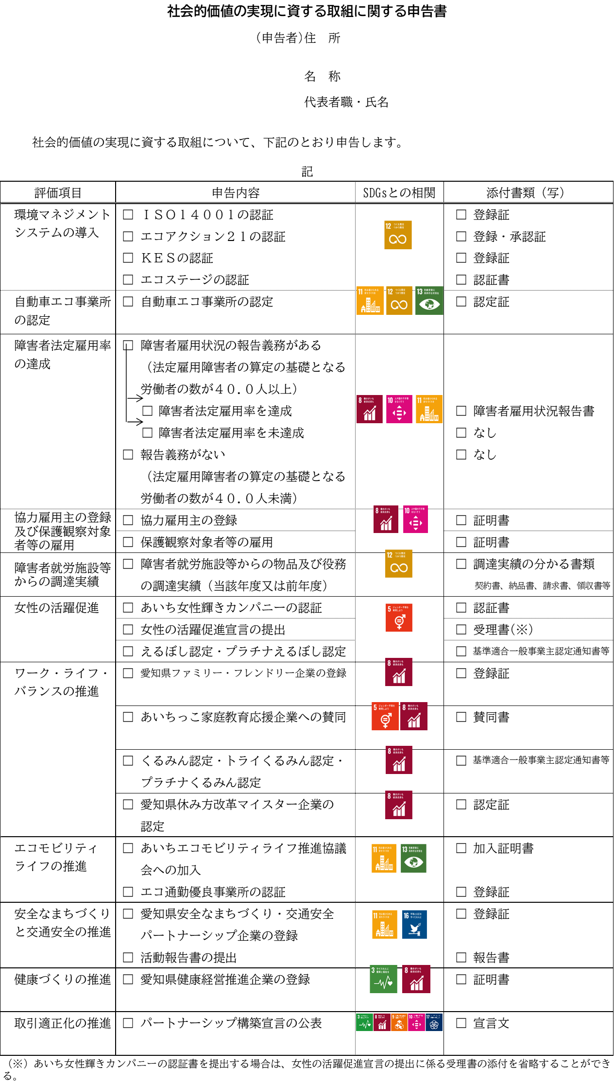

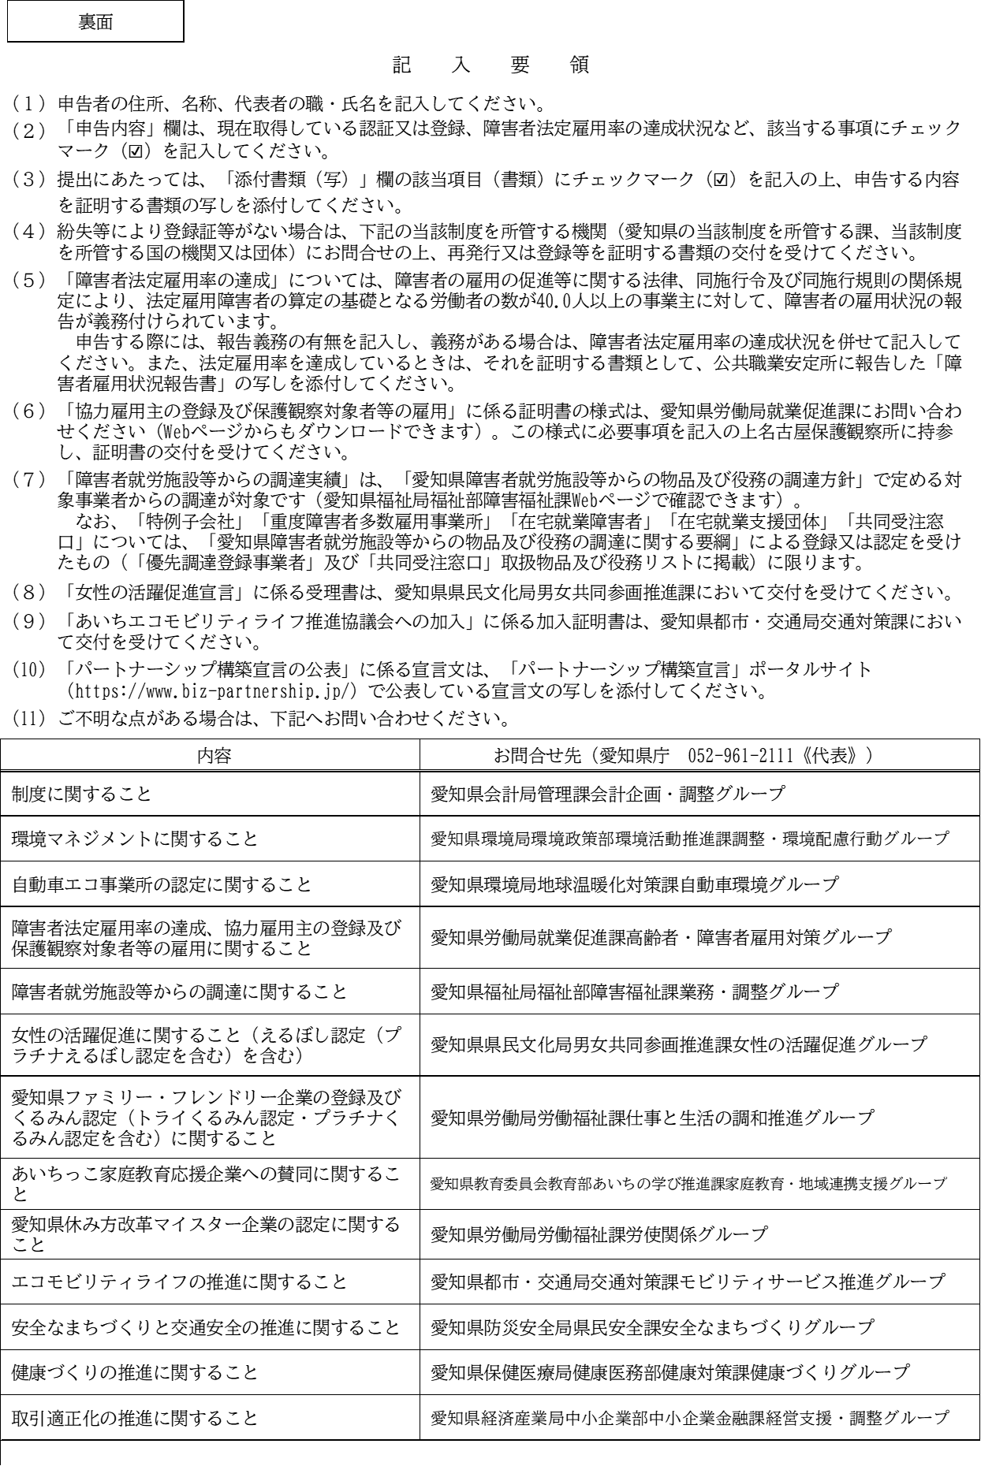
（様式５－１）
法人等概要書
名称
代表者氏名
主たる事務所の所在地
設立年月日
資本金
売上高
従業員数
業務内容
法人等の特色

（様式５－２）

法人役員等一覧（法人名 ： ）
 | （フリガナ）  氏 名 |  | 性別 | 住 所
※指定管理者の申請資格を確認するため、回答内容について、関係機関に照会することがあります。
※法人については非常勤を含む役員及び支配人並びに営業所の代表者、その他の団体については法人の役員等と同様の責任を有する代表者及び理事等について記載してください。
※欄が不足する場合は、行を追加して記載してください。
※共同体の場合は、すべての構成団体の役員について記載してください。

（様式６－１）
主要業務実績一覧
業 務 名 | 業 務 内 容 | 備 考
※本書には過去３箇年程度の主要実績業務について記入してください。
（愛知県森林公園の公園施設やその類似施設の管理運営業務に関する業務実績がある場合は、様式６－２に記入してください。）
※業務内容欄には、業務の概要、受注額、発注者等について詳細に記入してください。

（様式６－２）
愛知県森林公園の公園施設等の管理運営業務に関する実績状況
業 務 名 | 業 務 内 容 | 備 考
※本書には過去３箇年程度の愛知県森林公園の公園施設やその類似施設の管理運営業務に関する業務実績について記入してください。
※業務内容欄には、施設の概要（施設名称、所在地、施設規模、年間集客数等）、業務の概要（業務内容、管理運営体制、管理運営業務の期間等）、受注額、発注者等について可能な限り詳細に記入してください。

（様式７）

誓 約 書

愛 知 県 知 事 殿

年 月 日

所在地

団体名

代表者氏名

（共同体の場合、構成員連名としてください）

愛知県森林公園の公園施設の指定管理者指定申請を行うにあたり、下記の事項について真実に相違ありません。

記

・指定管理者募集要項第３の１の申請資格要件を満たしています。

・提出した申請書類に虚偽または不正はありません。

（様式８）

共同体構成員届

年 月 日

愛 知 県 知 事 殿

共同体の名称

構成員（代表者） 所在地
名 称
代表者氏名

構成員 所在地
名 称
代表者氏名

構成員 所在地
名 称
代表者氏名

このたび、愛知県森林公園の公園施設における指定管理者の指定を受けるため、共同体を結成しましたので届け出ます。

（様式９）

愛知県森林公園の公園施設指定管理業務に関する共同体協定書

第１条
（目的）
第２条
（名称）
第３条
（所在地）
第４条
（成立の時期及び解散の時期）
第５条
（構成員の所在地及び名称）
第６条
（代表者の名称）
第７条
（代表者の権限）
第８条
（構成員の責任）
第９条
（権利義務の制限）
第10条
（構成員の脱退に対する措置）
第11条
（構成員の破産又は解散に対する措置）
第12条
（協定書に定めのない事項）

年 月 日
構成員（代表者） 所在地
名 称
代表者氏名

構成員 所在地
名 称
代表者氏名

※上記各条項を参考に共同体の協定書を作成し、提出してください。

（様式１０）

委 任 状

愛 知 県 知 事 殿

共同体の名称

構成員（代表者） 所在地
名 称
代表者氏名

構成員 所在地
名 称
代表者氏名

私は、下記の共同体代表者を代理人と定め、当共同体が存続する間、次の権限を委任します。

記

受任者
所在地
共同体の代表者 名 称
代表者氏名

委任事項
１ 愛知県森林公園の公園施設の指定管理者申請関係書類の作成及び提出
２ 愛知県と愛知県森林公園の公園施設の指定管理業務についての協定書の締結
３ 愛知県森林公園の公園施設の指定管理業務についての指定管理料の請求及び受領

（様式１１）
年 月 日

愛知県農林基盤局林務部林務課長 殿

（申請者）
所 在 地

団 体 名

代表者氏名

愛知県森林公園の公園施設指定管理者募集に係る現地説明会の参加について

このことについて、下記の担当者が出席します。

記

参加者名（役職）：

連絡先 ＴＥＬ：
ＦＡＸ：
E-mail：

（様式１２－１）

「愛知県森林公園の公園施設指定管理者申請に係る質疑書」

法人等名：
代表者名：
担当者名：
ＴＥＬ：
ＦＡＸ：
Ｅ－mail：

（様式１２－２）
質 疑 書（愛知県森林公園の公園施設）
資料名称  ページ数  行 数 | 質 疑 事 項 | 回 答
 | ※ 用紙が不足する場合は、複写して使用してください。
※資料名称は、本募集要項に関するものは「募集要項」、愛知県森林公園の公園施設指定管理者業務仕様書に関するものは「仕様書」、その他のものについては「その他」と記入してください。

